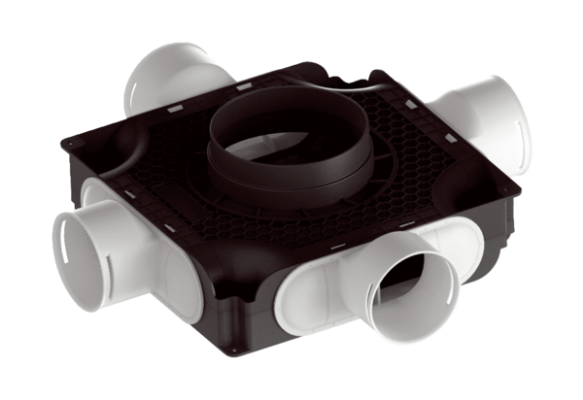Ravni kompaktni razdjelnik zraka od plastike, 4-struki MA-FV4-90Jedinica za pakiranje: 1 komAsortiman: K
Broj artikla: 0059.2126Proizvođač: MAICO

